GREAT COMMANDER - obrazki

Full screen:
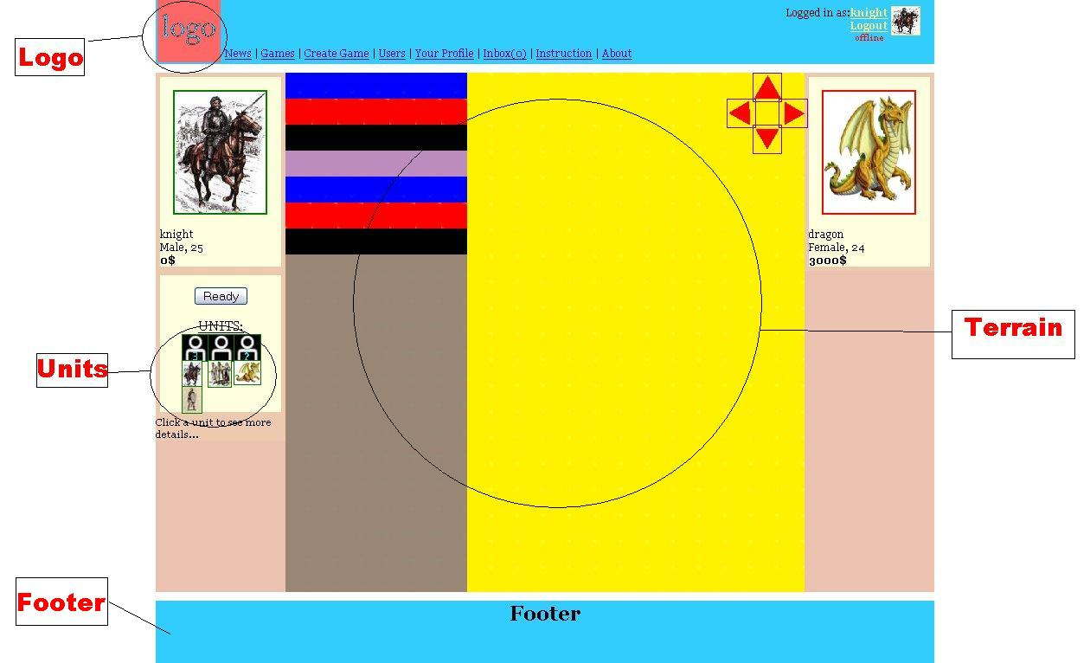

Logo:
- nazwa gry to Great Commander, wiec jako logo proponuje jakiegos dowodce wojska, zolnierza (na koniu moze), albo jakis motyw wojny (czapka, miecz??)
- logo powinno byc wielkosci 73 x 73 px

Units:
- jednostki powinny miec wielkosc 28 x 28 px.
- powinny byc dostepne nastepujace obrazki:
- Army of swordsmen
- Pike men
- Eagles
- Crossbowmen
- War elephants
- Sorcerers
- Horsemen
- Knights
- Bowman
- Archers
- czy to maja byc pojedyncze postacie czy grupa ludzie, tego nie wiem...jakby bylo lepiej???
- tlo powynno byc przezroczyste (bardzo wazna!!!)
Terrain:
- kazdy obrazek terenu powinien miec wielkosc 30 x 30 px
- powinny byc dostepne nastepujace obrazki:
- Sand (rozne rodzaje)
- Grass (rozne rodzaje)
- Mine
- Fortes
- Wall (rozne rodzaje)
- ???

-obrazki terenu powinny byc tak wykonane zeby po polaczeniu dwoch obrazkow sand nie bylo widac brzegow, zeby sie zlewaly i tworzyly jedna calosc ☺ (symetryczne)

Footer:
-zastanawiam sie czy tam aby nie dodac jakis dodatkowy motyw

DOBOR KOLOROW DLA POZOSTALYCH CZESCI STRONKI - header, footer, leftt, right panel

